**МБДОУ №87 «Улыбка», г. Улан-Удэ**

**Младшая группа№8 «Колокольчики», воспитатель: Раднаева Е.А.**

**Конспект интегрированного занятия во**

**второй младшей группе «Зимние забавы»**

**Цель:**формирование  и расширение представлений детей о забавах характерных для зимы.

**Задачи:**

**Образовательные:**

- закреплять знания детей о зимних природных явлениях, о зимних забавах;

- активизировать диалогическую речь;

- ввести в активный словарь детей имена существительные (санки, лыжи, коньки, снежки, ледянки, каток и др.); активизировать глагольный словарь (кататься, лепить, скользить и др.).

**Развивающие:**

- развивать творческое мышление,  слуховое и зрительное внимание, воображение, произвольную память;

- закреплять пространственную ориентировку (умение ориентироваться на плоскости листа);

- совершенствовать общую и мелкую моторику;

- развивать эстетическое восприятие.

**Воспитательные:**

-  воспитывать умение слушать друг друга и взрослого не перебивая;

- воспитывать самостоятельность и целенаправленность в работе, умение доводить начатое дело до конца;

**Предварительная работа:**беседы «Зимушка – красавица», «Что мы любим делать зимой»; рассматривание иллюстраций по теме, наблюдение за деятельностью детей и взрослых на прогулке, чтение художественной литературы по теме.

**Методические приемы:**сюрпризный момент, беседа, дидактические игры,проблемная ситуация, использование художественной литературы, показ образца, практическая деятельность детей.

**Материалы:**кукла Маша, серия картинок «Зимушка», вырезанные силуэты шапочеки варежек, ватные диски, клей, магнитная доска.

**Ход занятия:**

1. **Организационный этап.**

Здравствуйте, дети! У меня для вас есть загадка, попробуйте отгадать!

С каждым днем все холоднее,

Греет солнце все слабее,

Всюду снег, как бахрома, —

Значит, к нам пришла. (Зима)

Молодцы, конечно зима (воспитатель показывает картинку по теме «зима»). Правильно, ребята. Мы попрощались с осенью, а после осени наступает зима, и вот она наступила.

Давайте вспомним, что было осенью? (листья желтые, листопад, холод, дожди и т. д.)

Посмотрите, что изображено на картинке? А какая зима бывает? (признаки зимы: холодная, белая, морозная**,** снежная)

**2. Сюрпризный момент.** Кукла Маша.

Стук в дверь. В гости приходит кукла Маша. Здоровается с детьми.

Воспитатель: Ребята, посмотрите, кто пришел к нам в гости. Это же кукла Маша. Посмотрите, как она одета? А почему она так оделась? (ответы детей) Правильно сейчас зима, холодно, идет снег нужно одеваться тепло. А давайте перечислим все, что Маша надела… (дети называют предметы одежды)

Воспитатель: Ребята, посмотрите, наша гостья почему-то грустная! Машенька, что же у тебя случилось.

Кукла Маша: Я грущу, так как мне скучно. Когда было лето, я могла купаться в речке, собирать ягоды и цветы, осенью я ходила за грибами, собирала урожай, а теперь наступила зима и я не знаю чем мне заняться.

**3.Беседа о зимних развлечениях.**

Воспитатель: Ребята, а давайте расскажем Маше, что зима – чудесное время года. Мы не хотим уходить с прогулки домой, потому что на улице интересно. А чем интересным можно заниматься на улице зимой? (ответы детей: можно кататься на лыжах и коньках, играть в хоккей, строить крепости из снега, лепить снеговика, бросаться снежками). Воспитатель демонстрирует серию сюжетных картин по теме: **«**Зимние развлечения**».**

Воспитатель:

1. Кто изображен на этой картинке? Чем они заняты?

2. Чем ребята кормят птиц?

3. Какие птицы прилетели к кормушке (снегирь, синица, воробей)

4. А чем заняты другие ребята?

5. Кто катается на санках? Где они катаются?

6. Кто катается на лыжах? Где они катаются?

7. Чем заняты остальные ребята?

8. Какое настроение у детей во время прогулки?

9. Как вы думаете, чем завершится прогулка у ребят?

10. А снег, какой*?*(мягкий, мокрый, холодный, хрустящий.)

**4. Д/и**«Чего не стало?».

На доске висят картинки с зимними забавами: коньки, лыжи, санки, снеговик, горка, крепость. Всего шесть картинок. Закройте глаза. А я уберу одну из картинок. Откройте глаза. Скажите, чего не стало?

**5. Физкультминутка.**

А теперь Маша, мы хотели бы с тобой поиграть.

Физ. минутка «Зимние забавы»….

Импровизация движений

*Мы зимой в снежки играем, мы играем, мы играем.*

*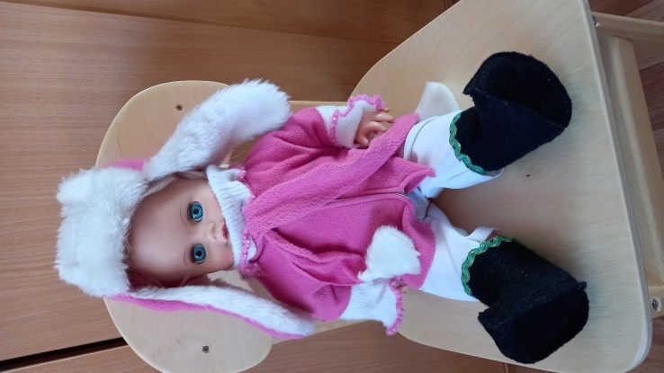По сугробам мы шагаем, мы шагаем, мы шагаем.*

*И на лыжах мы бежим, мы бежим, мы бежим.*

*На коньках по льду летим, мы летим, мы летим.*

*И снегурку лепим мы, лепим мы, лепим мы.*

*Гостью-зиму любим мы, любим мы, любим мы.*

**6. Аппликация «Украсим шапочку и варежки для Маши»**

Воспитатель: Ребята, а давайте для Машеньки на память украсим шапочку и варежки. Выполнение аппликации.

Итог занятия

